**Boog-Het juiste moment**

Gedicht van de Week

Week 08- 2018

[www.arspoetica.nl](http://www.arspoetica.nl)

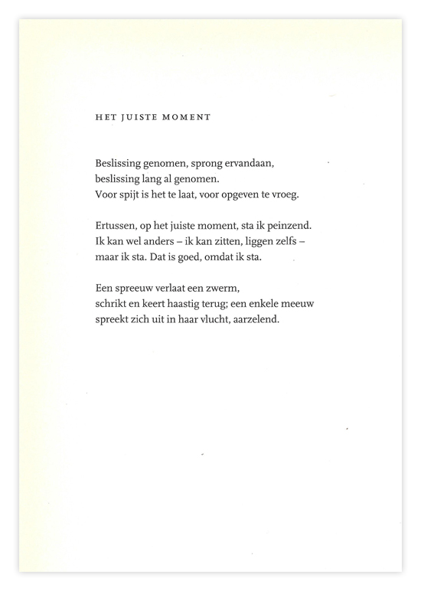

De dichter van deze week past in de traditie van het anekdotische dat de (vooral Noord)nederlandse letteren kenmerkt. Het alledaagse is dan ook vaak terug te vinden in het werk van Mark Boog (geb. 1970). Een samengaan met overpeinzingen, zo u wilt melancholie, en een analogie met de natuur, zoals in het gedicht van deze week komt bij hem vaker voor.

Behalve gedichten heeft Boog ook romans geschreven. Hij werd onderscheiden met de [C. Buddingh'-prijs](https://nl.wikipedia.org/wiki/C._Buddingh%27-prijs) en de [VSB Poëzieprijs](https://nl.wikipedia.org/wiki/VSB_Po%C3%ABzieprijs).

Het gedicht van de week is afkomstig uit de bundel “Zo helder zagen we het zelden” uit 2002.